VJEŽBANJE
1. Na datim slikama riječima i modelima atoma i molekula su opisane hemijske reakcije.
Odredi tip hemijske reakcije i svaku reakciju predstavi hemijskom jednačinom.

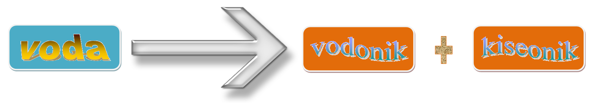

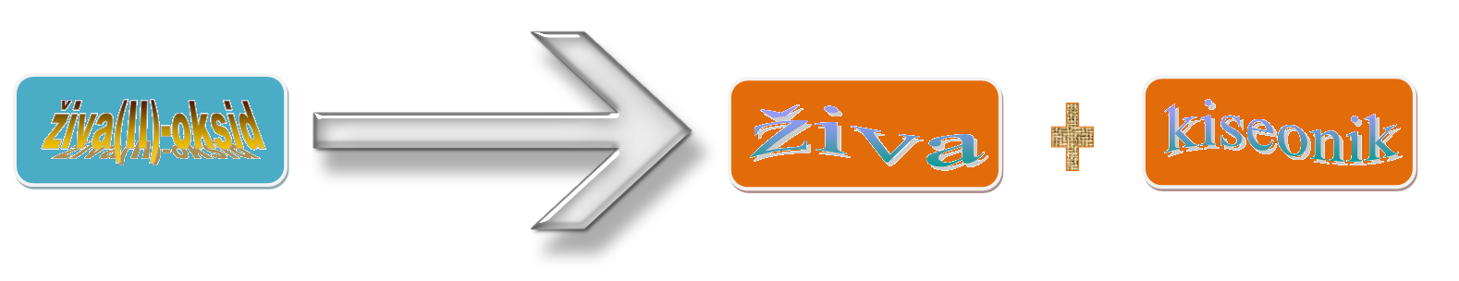

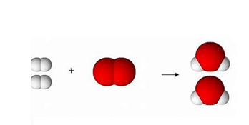
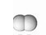 H₂

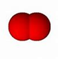O₂

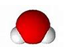H₂O

2. Hemijskim jednačinama prikaži reakcije:

a) gvožđe + kiseonik→ gvožđe(III)-oksid
b) aluminijum + kiseonik → aluminijum-oksid
c) sumpor(IV)-oksid + kiseonik → sumpor(VI)-oksid
d) kalcijum + kiseonik → kalcijum-oksid
e) ugljenik(II)-oksid + kiseonik → ugljenik(IV)-oksid
f) azot + vodonik → amonijak

